Lekcja 1
Temat: Bitwa Warszawska.
Rokowania pokojowe z sowietami. Osamotniony ukraiński sojusznik.

Cele:
-zapoznanie uczniów z najwazniejszymy informacjami dotyczacymi Bitwy Warszawskiej
- zapoznanie uczniów z osobistościami: Jan Dąbski, Symon Petlura.

Metody: wykład, praca z mapą, omówienie ilustracji „Alegoria polskiego zwycięstwa pod Warszawą 1920 r.”, wykonanie testu

Środki dydaktyczne:
-Mapa Rzeczypospolitej z okresu kształtowania się granic w latach 1918-1922, ilustracja, karta pracy, zdjęcia
Przebieg lekcji
W dniach 12-18 sierpnia rozegrała się bitwa o Warszawę. Głównodowodzącym wojsk polskich był Naczelnik Państwa, a obroną Warszawy kierował gen.Tadeusz Rozwadowski. Dnia 16 sierpnia znad rzeki Wieprz ruszyło niespodziewanie polskie kontrnatarcie. Wojsko, dowodzone bezpośrednio przez Piłsudskiego, rozbiło lewe skrzydło armii bolszewickiej. Gen. Tuchaczewski zarządził odwrót. Ścigające go oddziały polskie stoczyły na początku września jeszcze jedną wielką bitwę, nad Niemnem. Piłsudski zwyciążał na całej linii frontu. Armia polska na północy przekroczyła Dźwinę, na południowym wschodzie zaś dotarła do Zbrucza. W październiku 1920 r. obie strony konfliktu polsko-rosyjskiego, wyczerpane ciężkimi walkami, zdecydowały się na zawieszenia broni. Polska nie tylko obroniła swą niepodległość, ale także zatrzymała pochód rewolucji bolszewickiej w kierunku Europy Zachodniej. Za to zwycięstwo II Rzeczpospolita zapłaciła krwią swych żołnierzy, utratą Zaolzia na rzecz Czechosłowacji oraz niekorzystnym wynikiem plebiscytu na Warmii i Mazurach.
W marcu 1921 r. podpisano w Rydze pokój polsko-rosyjski, który ustalał m.in. wspólną granicę wzdłuż rzek: Dzisna, Słucz i Zbrucz. Upadła koncepcja federacyjna Piłsudskiego, co ułatwiło bolszewikom pokonanie wojsk ukraińskich, broniącego się jeszcze Petlury. Delegacja sowiecka zarzucała Polsce, że nie realizuje postanowień umowy preliminarnej, że wspiera Stanisława Bałachowicza (dowódcę ochotniczych oddziałów białoruskich walczących w ramach Wojska Polskiego) i Symona Petlurę (głowę państwa ukraińskiego, który zawarł układ sojuszniczy z Polską), że prasa polska jest wrogo nastawiona do Rosji, że przedłuża specjalnie rozmowy w Rydze, żeby przerzucić odpowiedzialność na stronę rosyjską. Dąbski odrzucił wszystkie te zarzuty. 24 lutego 1921 odbyło się plenarne posiedzenie Konferencji Pokojowej.Przyjęto i podpisano wówczs ,,Układ o Repatriacji’’. Szególnie zażarte były rokowania na temat dóbr kultury polskiej ,które znajdowały się na terytorium Rosji i Ukrainy. Mimo wzmianki o wojnie, Joffe na polskie postulaty się zgodził. Po bitwie Warszawskiej przegrana bolszewików stała się oczywista. Zmuszeni zostali do zawarcia z Polską pokoju. Nie dopuszczali jadnak możliwości negocjacji z Ukraińską Republiką Ludową. Polska wyszła więc z wojny zwycięsko. Ukraińcy, zdani na własne siły, czuli się osamotnieni.
Praca z mapą:
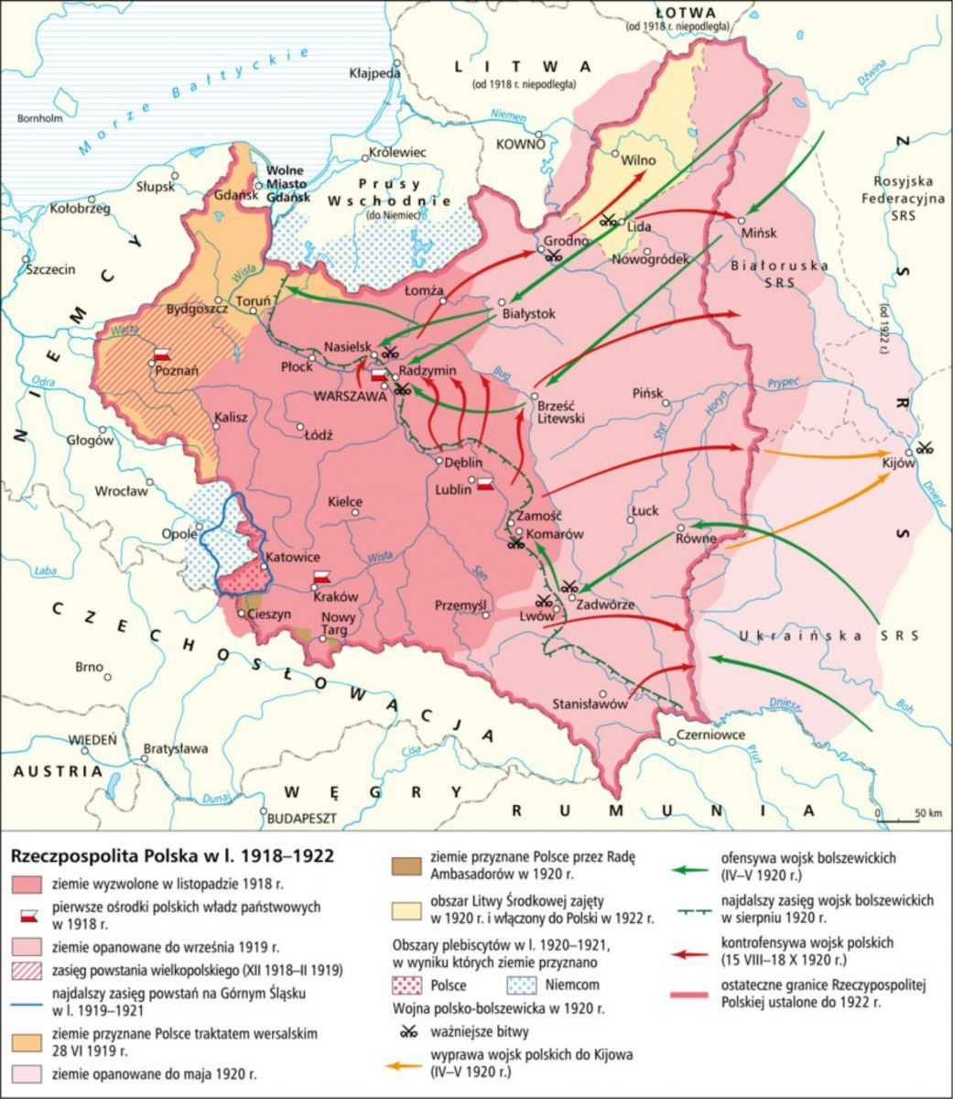
Mapa Rzeczypospolitej z okresu kształtowania się granic w latach 1918-1922
Omówienie osobistości majacych wpływ na bieg wydażeń, zwiazanych z omawianym tematem:
1.
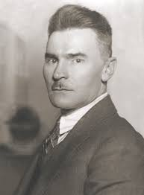

Jan Dąbski – polski działacz ludowy i polityk, dziennikarz, przewodniczący delegacji polskiej na rokowania o rozejm, kończący działania wojenne wojny polsko-bolszewickiej w Mińsku i Rydze, sygnatariusz polsko-sowieckiego traktatu pokojowego, kierownik Ministerstwa Spraw Zagranicznych.
2. 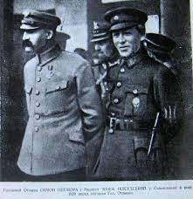

„Postać Symona Petlury jest nie tylko charyzmatyczną dla ukraińskiej historii, ale utożsamia się ją z przywódcami odrodzenia narodowego w innych krajach europejskich z początku XX wieku. Nowe autorytety społeczne pojawiły się po rozpadzie wielonarodowych imperiów, wywołanym antagonizmami I wojny światowej. Józef Piłsudski w Polsce, Karol Gustaw Mannerheim w Finlandii i Symon Petlura na Ukrainie stanęli na czele walki swoich narodów o niepodległość.”
https://arch.kuriergalicyjski.com/historia/8980-symon-petlura-w-stanislawowie

Można też wykorzystać materiały dodatkowe:
„Pod koniec września wznowiono polsko-rosyjskie rozmowy w sprawie rozejmu. Obrady przeniesiono z Mińska do Rygi (Łotwa). 12 października, pomimo litewskich protestów związanych z „akcją wileńską” gen. Żeligowskiego, zostały podpisane preliminaria traktatu pokojowego i umowa rozejmowa. 18 października o godz. 24.00 działania wojenne zostały wstrzymane. Oddziały polskie na odcinku podolskim i wołyńskim wycofały się na wcześniej ustaloną linię demarkacyjną, a na Wileńszczyźnie przeszły na rubież rzeki Dźwiny. Oddano także Rosjanom Mińsk. 22–23 października porozumienia zostały ratyfikowane przez obie strony. Przystąpiono do negocjacji pokojowych i ustalenia kształtu granicy polskiej.
Pomimo rozejmu sojusznicze oddziały atamana Petlury i gen. Bułaka-Bałachowicza usiłowały walczyć z bolszewikami poza ustaloną linią rozgraniczenia, lecz pod koniec 1920 r. zostały rozbite i ostatecznie internowane w Polsce. Niepowodzeniem zakończyło się także antyrosyjskie powstanie słuckie na Białorusi. Po pięciu miesiącach rokowań, 18 marca 1921 r. podpisany został traktat pokojowy, na mocy którego Polska zrzekała się praw do ziemi położonych na wschód od wyznaczonej linii granicznej, a radziecka Rosja i Ukraina na zachód od tej linii. Obie strony konfliktu zagwarantowały sobie wzajemnie prawa w zakresie kultury, języka i religii dla mniejszości narodowych po obu stronach granicy.
W wyniku działań wojennych w latach 1918–1920 oddziały Wojska Polskiego utraciły łącznie ponad 251 tys. żołnierzy (w tym 37,5 tys. zmarłych i poległych oraz 50,7 tys. zaginionych; pozostali to ranni).”
Czytaj na:
https://przystanekhistoria.pl/pa2/tematy/kresy/57738,Wojna-polsko-rosyjska-19191921.html

KARTA PRACY

- Uzupełnij zdania:

W miesiacu ..................................................... 1920 r. obie strony konfliktu polsko-rosyjskiego, wyczerpane ciężkimi walkami, zdecydowały się na zawieszenia broni. Polska nie tylko obroniła swą niepodległość, ale także zatrzymała pochód rewolucji bolszewickiej w kierunku ........................................ Za to zwycięstwo II Rzeczpospolita zapłaciła krwią swych żołnierzy, utratą Zaolzia na rzecz Czechosłowacji oraz niekorzystnym wynikiem plebiscytu na Warmii i Mazurach.
W marcu 1921 r. podpisano w ......................... pokój polsko-rosyjski, który ustalał m.in. wspólną granicę wzdłuż rzek: .................., .................................., ................................... .

Praca plastyczna:
Po obejrzeniu ilustracji porozmawiać z uczniami na temat jej interpretacji:

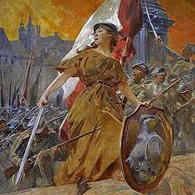
Alegoria polskiego zwycięstwa pod Warszawą 1920 r. [domena publiczna]

- Czytaj więcej na
https://www.senat.gov.pl/gfx/senat/pl/senatopracowania/194/plik/ot_685.pdf
„Zwycięstwo nad Rosją Sowiecką, niezależ-nie od korzyści politycznych i terytorialnych, miało dla Polski ogromne znaczenie moralne. Było to pierwsze od wiktorii wiedeńskiej wielkie zwycięstwo odniesione samodzielnie przez Woj-sko Polskie, tym razem nad wojskami potężnego do niedawna zaborcy, który krwawo stłumił polskie zrywy narodowe XIX wieku. Zwycię-stwo to, obok bohaterskich czynów Legionów okresu I wojny światowej stało się jednym z filarów polskiej tożsamości narodowej, umacnianej i pielęgnowanej przez pierwsze pokolenie urodzone w wolnej Polsce. Efekty prowadzonej edukacji patriotycznej, pokazującej społeczeństwu wzorce określonych działań i zachowań, dały o sobie znać pod koniec istnienia II Rzeczypospolitej. Wtedy to, w obliczu zbrojnego najazdu we wrześniu 1939 r., hitlerowskich Niemiec a następnie sprzymierzonej z nimi Rosji Sowieckiej, Polacy zostali poddani kolejnej próbie i zmu-szeni do obrony niepodległości i walki o Polskę.”

Bilbliografia:
1. M. Drozdowski, Historia Warszawy, t. 3 cz. 1, Warszawa 1981.
2. P. Szandruk, Geneza umowy kwietniowej z 1920 roku, BPU 1935, nr 15-16,
s. 176–191.
3. Jan Jacek Bruski, Petlurowcy, „Arcana”, Kraków 2004.
4. J. Kurtyka, ,,Od Niepodległości do Niepodległości”Historia Polski 1918-1989, Warszawa 2014.
s. 24-53.
5. T.Krząstka, Polska i Ukraina w walce o niepodległość 1918-1920,Warszawa 2009 r.
6. A. Mielcarek, Granica Wołyńska. Terytorialne postanowienia układu Piłsudski-Petlura, [w:] „Wiadomości Historyczne”, lipiec-sierpień 2010, nr 4 (290), s. 39–44.

